第六章 特征工程代码实现

一、实验整体说明
本次实验基于二手房房价预测场景完成全套特征工程操作，采用数据与代码分离架构：单独生成统一房价数据集并保存为Excel文件，所有特征工程算法文件统一读取该文件，保证全实验数据一致、结果可复现。

1. 数据集介绍
模拟500条城市二手房样本，包含两类特征与预测标签，贴合真实房价数据分布：
- 房屋面积（area）：正态分布 N(100,15²)
- 房屋年限（house_age）：正态分布 N(8,3²)
- 房屋地段（district）：无序类别特征（城东、城西、城南）
- 房屋成交价（price）：预测目标，由核心特征叠加随机噪声生成

2. 项目文件架构
plain
特征工程代码实现/
├── 00_generate_data.py # 数据生成脚本
├── housing_data.xlsx # 全局统一数据集
├── 01_minmax.py # MinMax归一化
├── 02_standard.py # Z-Score标准化
├── 03_log_transform.py # 对数变换
├── 04_label_encoder.py # 标签编码
├── 05_onehot_encoder.py # 独热编码
├── 06_pca.py # PCA无监督降维
├── 07_lda.py # LDA有监督降维
├── 08_tsne.py # t-SNE非线性降维
├── main.py # 批量运行入口
└── requirements.txt # 依赖配置文件

二、数据集生成代码（00_generate_data.py）
功能：生成标准房价数据集，写入Excel文件，供所有算法调用，仅需运行一次。
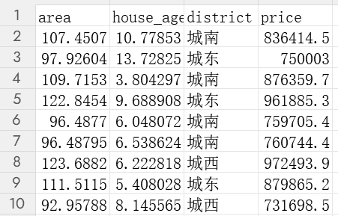
python
import numpy as np
import pandas as pd
# 固定随机种子，保证数据可复现
np.random.seed(42)
n_samples = 500
# 生成特征数据
area = np.random.normal(loc=100, scale=15, size=n_samples)
house_age = np.random.normal(loc=8, scale=3, size=n_samples)
district = np.random.choice(["城东","城西","城南"], size=n_samples)
price = area * 8000 - house_age * 2000 + np.random.normal(0, 5000, size=n_samples)
# 构建数据集并保存Excel
df = pd.DataFrame({
"area": area,
"house_age": house_age,
"district": district,
"price": price
})
df.to_excel("housing_data.xlsx", index=False)
print("数据集生成完成，已保存为 housing_data.xlsx")

三、MinMax归一化（01_minmax.py）
算法原理：将不同量纲的特征统一缩放至[0,1]区间，消除尺度差异，适用于神经网络、SVM、KNN等对数值尺度敏感的模型，适合房价、面积有固定极值的场景。
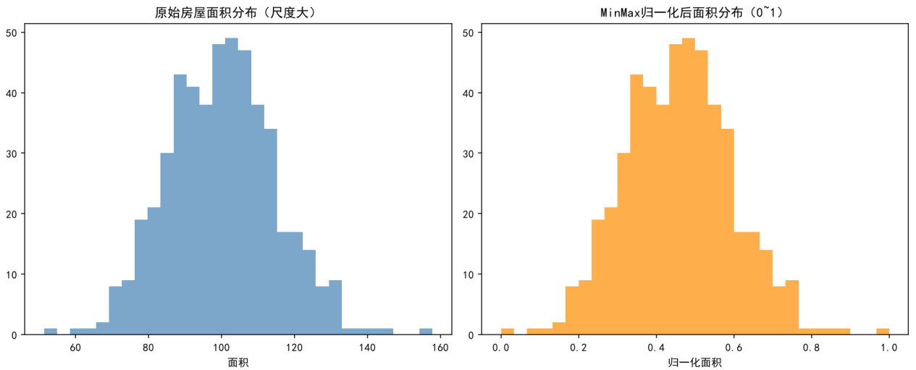
python
import numpy as np
import pandas as pd
import matplotlib.pyplot as plt
import warnings
warnings.filterwarnings("ignore")
# 全局可视化配置
plt.rcParams["font.sans-serif"] = ["SimHei"]
plt.rcParams["axes.unicode_minus"] = False
# 读取统一数据集
df = pd.read_excel("housing_data.xlsx")
# 导入对应算法
from sklearn.preprocessing import MinMaxScaler
# MinMax归一化
scaler = MinMaxScaler()
df[["area_minmax","age_minmax","price_minmax"]] = scaler.fit_transform(df[["area","house_age","price"]])
print("归一化前后房屋面积对比：")
print(df[["area","area_minmax"]].head())
# 可视化
plt.figure(figsize=(12,5))
plt.subplot(1,2,1)
plt.hist(df["area"], bins=30, alpha=0.7, color="steelblue")
plt.title("原始房屋面积分布")
plt.subplot(1,2,2)
plt.hist(df["area_minmax"], bins=30, alpha=0.7, color="darkorange")
plt.title("MinMax归一化后面积分布")
plt.tight_layout()
plt.show()

四、Z-Score标准化（02_standard.py）
算法原理：针对正态分布数据，将特征转换为均值0、方差1的标准分布，不改变原始数据分布形态，适配线性回归、逻辑回归、PCA等假设数据服从正态分布的算法。
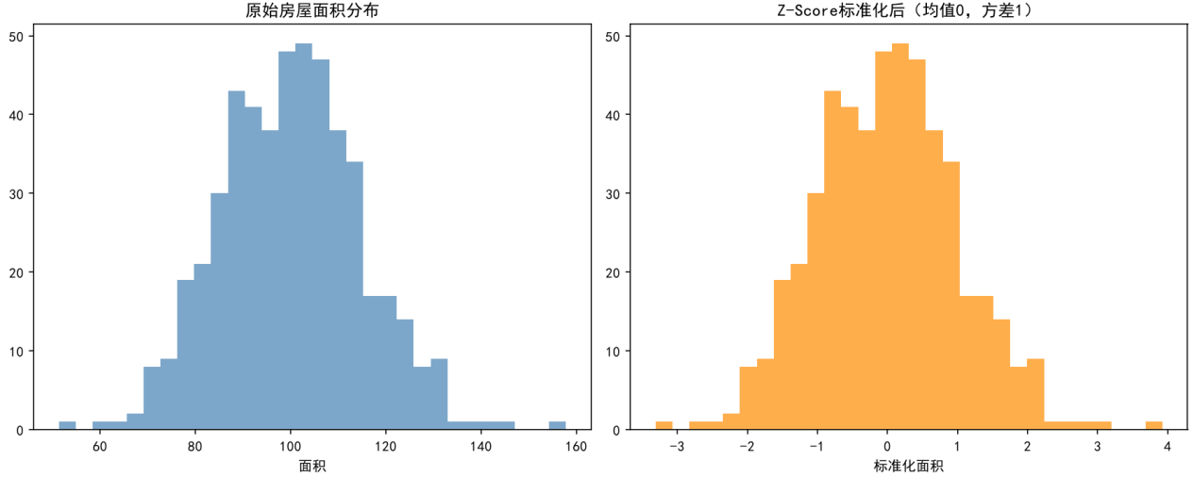
python
import numpy as np
import pandas as pd
import matplotlib.pyplot as plt
import warnings
warnings.filterwarnings("ignore")
plt.rcParams["font.sans-serif"] = ["SimHei"]
plt.rcParams["axes.unicode_minus"] = False
df = pd.read_excel("housing_data.xlsx")
# 导入对应算法
from sklearn.preprocessing import StandardScaler
# Z-Score标准化
scaler = StandardScaler()
df[["area_std","age_std","price_std"]] = scaler.fit_transform(df[["area","house_age","price"]])
print("标准化前后房屋面积对比：")
print(df[["area","area_std"]].head())
# 可视化
plt.figure(figsize=(12,5))
plt.subplot(1,2,1)
plt.hist(df["area"], bins=30, alpha=0.7, color="steelblue")
plt.title("原始房屋面积正态分布")
plt.subplot(1,2,2)
plt.hist(df["area_std"], bins=30, alpha=0.7, color="darkgreen")
plt.title("Z-Score标准化后分布")
plt.tight_layout()
plt.show()

五、对数变换（03_log_transform.py）
算法原理：普遍存在极端高价样本、数据右偏的特点，不符合正态分布，会干扰线性模型拟合。对数变换可压缩房价极大值、平滑偏态分布，让房价数据趋近正态分布，有效提升回归模型预测效果。
python
import numpy as np
import pandas as pd
import matplotlib.pyplot as plt
import warnings
warnings.filterwarnings("ignore")
plt.rcParams["font.sans-serif"] = ["SimHei"]
plt.rcParams["axes.unicode_minus"] = False
df = pd.read_excel("housing_data.xlsx")
# 仅对【房价】做对数变换（核心修正：面积无偏态，无需变换）
df["price_log"] = np.log1p(df["price"])
print("对数变换前后房价对比：")
print(df[["price","price_log"]].head())
# 可视化
plt.figure(figsize=(12,5))
plt.subplot(1,2,1)
plt.hist(df["price"], bins=30, alpha=0.7, color="crimson")
plt.title("原始房价分布（右偏）")
plt.subplot(1,2,2)
plt.hist(df["price_log"], bins=30, alpha=0.7, color="purple")
plt.title("对数变换后房价分布（趋近正态）")
plt.tight_layout()
plt.show()

六、标签编码（04_label_encoder.py）
算法原理：将文本类别特征映射为0、1、2数值，仅适用于标签数据。针对地段这类无序特征，会产生虚假顺序，严禁用于训练特征，仅作原理演示。
python
import numpy as np
import pandas as pd
import matplotlib.pyplot as plt
import warnings
warnings.filterwarnings("ignore")
plt.rcParams["font.sans-serif"] = ["SimHei"]
plt.rcParams["axes.unicode_minus"] = False
df = pd.read_excel("housing_data.xlsx")
# 导入对应算法
from sklearn.preprocessing import LabelEncoder
# 标签编码
le = LabelEncoder()
df["district_label"] = le.fit_transform(df["district"])
print("地段标签编码结果：")
print(df[["district","district_label"]].head())
# 可视化
plt.figure(figsize=(8,5))
plt.scatter(df["district_label"], df["price"], alpha=0.6)
plt.xticks([0,1,2], le.classes_)
plt.title("标签编码虚假顺序演示")
plt.xlabel("编码数值")
plt.ylabel("房价")
plt.show()

七、独热编码（05_onehot_encoder.py）
算法原理：针对无序类别特征（地段），将单个类别特征拆解为多维稀疏特征，消除数值虚假顺序，是工业界无序分类特征的标准编码方式。
python
import numpy as np
import pandas as pd
import matplotlib.pyplot as plt
import warnings
warnings.filterwarnings("ignore")
plt.rcParams["font.sans-serif"] = ["SimHei"]
plt.rcParams["axes.unicode_minus"] = False
df = pd.read_excel("housing_data.xlsx")
# 导入对应算法
from sklearn.preprocessing import OneHotEncoder
# 独热编码
ohe = OneHotEncoder(sparse_output=False)
onehot_res = ohe.fit_transform(df[["district"]])
onehot_df = pd.DataFrame(onehot_res, columns=["城东","城西","城南"])
df = pd.concat([df, onehot_df], axis=1)
print("地段完整独热编码结果：")
print(df[["district","城东","城西","城南"]].head())
# 【修复关键】每次绘图强制清空画布，杜绝图形叠加导致柱子等高
plt.figure(figsize=(8,5))
avg_price = df.groupby("district")["price"].mean()
# 手动固定顺序，保证三张图永远按 城东/城西/城南 展示
avg_price = avg_price.reindex(["城东","城西","城南"])
avg_price.plot(kind="bar", color=["#1f77b4","#ff7f0e","#2ca02c"])
plt.title("不同地段平均房价对比")
plt.ylabel("平均房价")
plt.tight_layout()
plt.show()

八、PCA无监督降维（06_pca.py）
算法原理：PCA（主成分分析）是经典无监督线性降维算法，可对多维度连续特征进行信息重组与冗余剔除。本次实验选取房屋面积、房屋年限、房屋成交价三组三维连续特征作为高维原始输入。
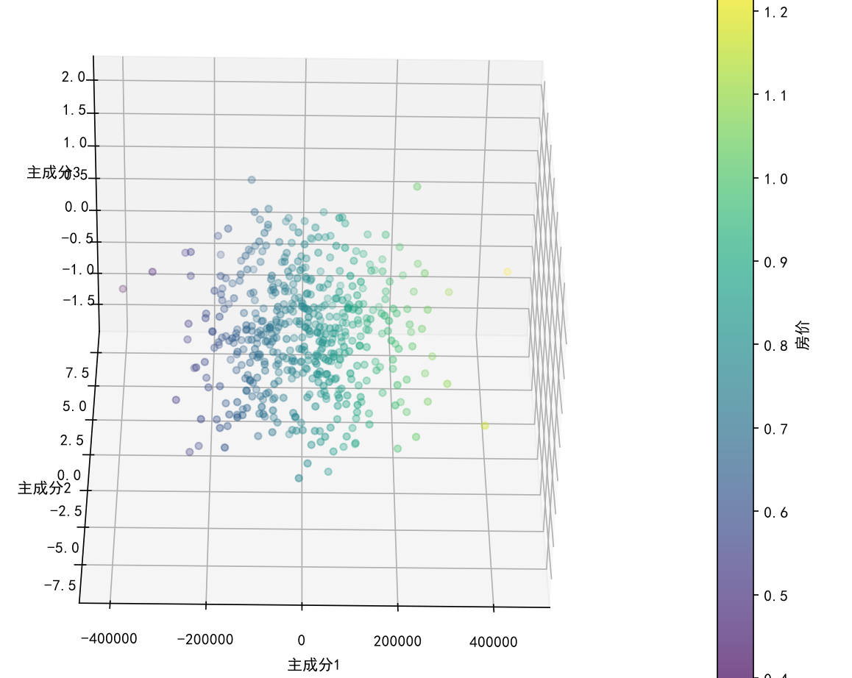
三维PCA全维度可视化结果分析：三维主成分空间可视化结果清晰体现了PCA的特征重组特性，主成分1承载数据集绝大部分有效信息，样本沿该维度变化时，房价呈现规整的梯度分层规律；而主成分2、主成分3仅包含少量数据细微波动与残余噪声，无明显房价关联变化规律，这也证明数据集核心特征高度集中于第一主成分，其余维度信息冗余度极高。
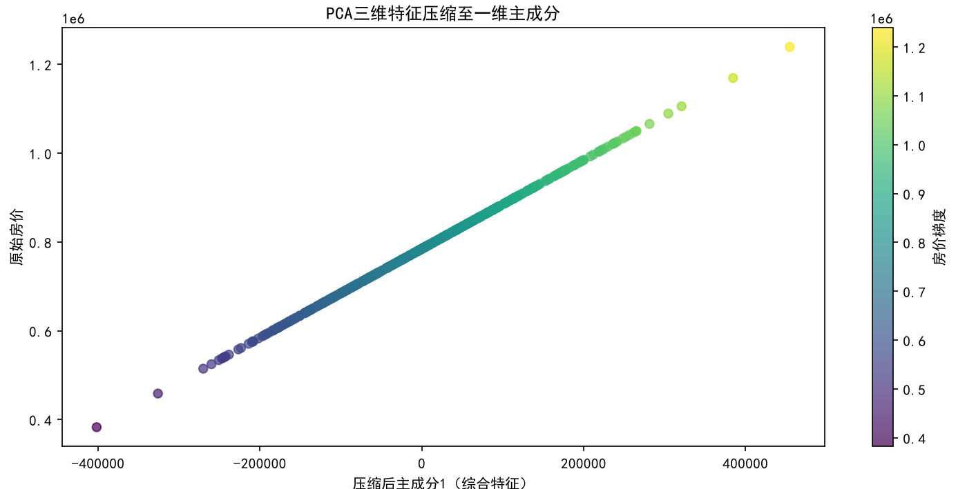
一维PCA压缩降维结果与实验结论：基于全维度数据分析结论，将三维特征整体压缩至单一主成分1，可完全保留房价变化核心趋势，样本沿一维主成分呈现稳定的房价高低渐变线性分布。
该线性分布现象并非实验异常，核心原因是本次实验数据集为人工构造的近线性数据集，房价由房屋面积、房屋年限通过固定线性公式加权生成，仅叠加微量噪声，整体数据结构高度线性、规律极强。
实验局限性说明：本次实验仅用于验证PCA降维算法的基础原理与实现流程，为简化实验难度、直观呈现降维效果，采用了结构简单、近似纯线性的模拟数据集，未引入真实房价场景的非线性干扰、特征耦合、复杂噪声等现实因素，实验规律仅适用于教学算法验证，无法完全复刻真实房地产数据的分布特征与变化规律。
python
import numpy as np
import pandas as pd
import matplotlib.pyplot as plt
from mpl_toolkits.mplot3d import Axes3D
import warnings
warnings.filterwarnings("ignore")
plt.rcParams["font.sans-serif"] = ["SimHei"]
plt.rcParams["axes.unicode_minus"] = False
df = pd.read_excel("housing_data.xlsx")
# 三维原始输入特征：面积、房龄、房价
X_feat = df[["area", "house_age", "price"]].values
# ========== 1、完整三维PCA（保留全部主成分，3D可视化） ==========
from sklearn.decomposition import PCA
# 保留3个主成分，完成三维特征空间重构
pca_3d = PCA(n_components=3, random_state=42)
X_pca_3d = pca_3d.fit_transform(X_feat)
# 存储三维主成分
df["pca1"] = X_pca_3d[:, 0]
df["pca2"] = X_pca_3d[:, 1]
df["pca3"] = X_pca_3d[:, 2]
print("【三维PCA方差解释率】")
print(pca_3d.explained_variance_ratio_)
# 三维特征3D可视化
fig = plt.figure(figsize=(10,7))
ax = fig.add_subplot(111, projection="3d")
scatter = ax.scatter(df["pca1"], df["pca2"], df["pca3"], c=df["price"], cmap="viridis", alpha=0.7)
ax.set_title("PCA三维特征空间分布（面积+房龄+房价）")
ax.set_xlabel("主成分1")
ax.set_ylabel("主成分2")
ax.set_zlabel("主成分3")
plt.colorbar(scatter, label="房价")
plt.tight_layout()
plt.show()
# ========== 2、PCA维度压缩（三维降一维，仅保留主成分1） ==========
pca_1d = PCA(n_components=1, random_state=42)
X_pca_1d = pca_1d.fit_transform(X_feat)
df["pca_main"] = X_pca_1d
print(f"\n【一维压缩主成分方差解释率】{pca_1d.explained_variance_ratio_[0]:.4f}")
print("\n压缩后一维主成分特征前5行：")
print(df[["pca_main"]].head())
# 一维主成分可视化
plt.figure(figsize=(10,5))
plt.scatter(df["pca_main"], df["price"], c=df["price"], cmap="viridis", alpha=0.7)
plt.title("PCA三维特征压缩至一维主成分")
plt.xlabel("压缩后主成分1（综合特征）")
plt.ylabel("原始房价")
plt.colorbar(label="房价梯度")
plt.tight_layout()
plt.show()

九、LDA有监督降维（07_lda.py）
算法原理：LDA 是有监督降维，和 PCA 完全不同。PCA 只看数据分布，LDA 必须依靠标签、靠分类学习。
但本实验的房价是连续数字，不能直接给 LDA 训练，因此需要先做一步自动分箱处理：程序会读取所有房价，自动从「最小值～最大值」平均划分为三等区间，生成低价、中价、高价三个离散类别标签。
LDA 的核心目的只有一个：让价格相近的数据聚在一起，让价格不同的数据彻底分开。
LDA 的优势：降维不是为了好看，是为了更贴合预测任务、提升分类区分度。
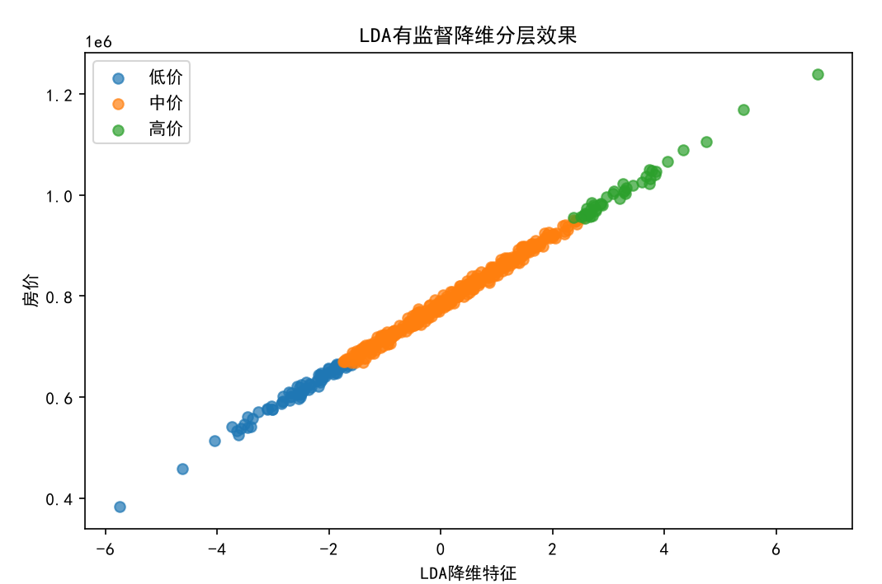
python
import numpy as np
import pandas as pd
import matplotlib.pyplot as plt
import warnings
warnings.filterwarnings("ignore")
plt.rcParams["font.sans-serif"] = ["SimHei"]
plt.rcParams["axes.unicode_minus"] = False
df = pd.read_excel("housing_data.xlsx")
X_feat = df[["area","house_age"]].values
# 导入对应算法
from sklearn.discriminant_analysis import LinearDiscriminantAnalysis as LDA
# 房价离散分组，适配LDA分类降维
price_bin = pd.cut(df["price"], bins=3, labels=[0,1,2])
# LDA降维
lda = LDA(n_components=1)
X_lda = lda.fit_transform(X_feat, price_bin)
df["lda_feature"] = X_lda
print("LDA降维特征前5行：")
print(df["lda_feature"].head())
# 可视化
plt.figure(figsize=(8,5))
labels = ["低价","中价","高价"]
for i in range(3):
mask = (price_bin == i)
plt.scatter(df.loc[mask,"lda_feature"], df.loc[mask,"price"], label=labels[i], alpha=0.7)
plt.legend()
plt.title("LDA有监督降维分层效果")
plt.xlabel("LDA降维特征")
plt.ylabel("房价")
plt.show()

十、t-SNE非线性降维（08_tsne.py）
算法原理与结果分析：t-SNE 是一种非线性无监督降维算法。PCA 侧重保留全局方差与整体趋势，LDA 侧重标签分类距离，而 t-SNE 核心目标是保留数据局部相似性关系，让高维空间中特征相近的样本在低维空间中聚集靠拢，主要用于数据分布可视化，不适合用于模型特征训练。
本次实验数据为人工构造的强线性数据集，整体规律单一、噪声极低，因此 t-SNE 降维后不会呈现 PCA 式的规整线性梯度，而是将数据细微差异、局部分布特征放大，整体呈现分散式分布。该现象属于算法正常特性：t-SNE 会舍弃全局线性结构，优先刻画局部聚类细节，因此可视化结果无明显线性规律，与线性降维算法形成鲜明对比。
python
import numpy as np
import pandas as pd
import matplotlib.pyplot as plt
import warnings
warnings.filterwarnings("ignore")
plt.rcParams["font.sans-serif"] = ["SimHei"]
plt.rcParams["axes.unicode_minus"] = False
df = pd.read_excel("housing_data.xlsx")
X_feat = df[["area","house_age"]].values
# 导入对应算法
from sklearn.manifold import TSNE
# t-SNE非线性降维
tsne = TSNE(n_components=1, perplexity=30, random_state=42)
X_tsne = tsne.fit_transform(X_feat)
df["tsne_feature"] = X_tsne
print("t-SNE降维特征前5行：")
print(df["tsne_feature"].head())
# 可视化
plt.figure(figsize=(10,5))
plt.scatter(df["tsne_feature"], df["price"], alpha=0.6)
plt.title("t-SNE降维房价数据分布")
plt.xlabel("t-SNE降维特征")
plt.ylabel("房价")
plt.show()

十一、项目配置文件

1. requirements.txt（依赖配置）
txt
numpy>=1.24
pandas>=2.0
matplotlib>=3.7
scikit-learn>=1.2
openpyxl>=3.1

2. main.py（批量运行入口）
python
import os
if __name__ == "__main__":
file_list = [
"00_generate_data.py",
"01_minmax.py",
"02_standard.py",
"03_log_transform.py",
"04_label_encoder.py",
"05_onehot_encoder.py",
"06_pca.py",
"07_lda.py",
"08_tsne.py"
]
for file in file_list:
print(f"\n========== 正在运行：{file} ==========")
os.system(f"python {file}")

十二、实验总结
1. 本实验采用数据与代码分离架构，所有算法共用同一套Excel数据集，保证实验结果统一可复现；
2. 连续特征处理：正态分布数据适配Z-Score标准化，极值偏态数据适配对数变换，尺度差异大的数据适配MinMax归一化；
3. 类别特征处理：无序地段特征禁止使用标签编码，统一采用独热编码，规避虚假顺序问题；
4. 降维算法区分：PCA无监督保留全局数据特征，LDA有监督贴合预测目标，t-SNE仅用于数据可视化。
5. 三种降维算法核心特点与适用场景差异显著：PCA为线性无监督降维算法，依靠数据方差自主挖掘全局核心规律，本次实验可将三维特征重构或压缩至一维主成分，精准捕捉数据集线性核心趋势，保留绝大部分有效信息，维度精简效果优异，通用性强、可用于模型特征训练。LDA为线性有监督降维算法，必须依托标签完成降维学习，针对本实验连续房价无法直接训练的问题，通过自动分箱将房价均等划分为低、中、高三类离散标签，以分类监督信号指导降维，核心作用是拉大不同房价样本的特征距离、缩小同类样本差距，数据分层区分效果明显，更贴合任务目标、针对性更强。t-SNE为非线性无监督降维算法，与PCA、LDA线性映射逻辑完全不同，不关注全局整体趋势，仅聚焦保留数据局部相似关系，适合复杂数据聚类可视化；针对本次人工构造的强线性、低噪声数据集，t-SNE会舍弃规整的全局线性结构，放大数据细微局部差异，因此无明显梯度规律，该现象为算法特性导致，同时也验证了t-SNE仅适用于可视化分析，不适合作为模型训练特征。
6. 实验整体说明：本次所有特征工程操作均基于统一模拟数据集完成，数据结构简单、近似纯线性，仅用于验证各类算法的基础原理与实现逻辑，方便直观对比不同预处理、降维算法的效果差异，不代表真实复杂的房产数据分布，实验结论仅适用于教学算法验证场景。

